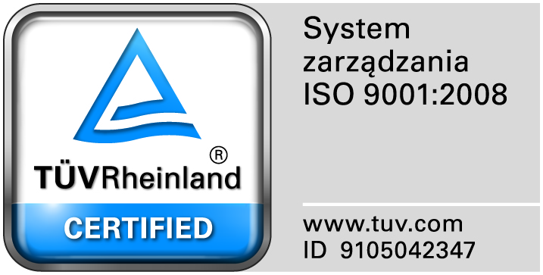
Zamojski Szpital Niepubliczny Sp. z o.o.

22-400 Zamość. ul. Peowiaków 1
www.szpital.com.pl e-mail: zamosc@szpital.com.pl
tel. 84 677-50-00, fax 84 638-51-45

Zamość 2017-06-26

Do Wszystkich Wykonawców

Dot: Zapytanie ofertowe do postępowania na dostawę komory laminarnej.

OGŁOSZENIE O WYBORZE OFERTY

Zamojski Szpital Niepubliczny Sp. z o.o. w Zamościu informuje, że w postępowaniu o udzielenie zamówienia na „dostawę komory laminarnej” została wybrana oferta złożona przez:
Przedsiębiorstwo Handlowo-Usługowe SELMA IMPORT-EXPORT ul. Cieszyńska 4 lok.8
02-716 Warszawa

Uzasadnienie wyboru:
oferta uzyskała największą liczbę punktów z uwagi na przyjęte kryteria oceny ofert.

